PAULO CESAR AGUDELO JIMENEZ

TALLER No 3

LOGICA DIFUSA

**CARLOS ALBERTO LONDOÑO LOAIZA**

**Ing. Sistemas y Computación**

INGENIERIA EN SISTEMAS IX SEMESTRE

SEPTIEMBRE 26 DEL 2016

1. **Realizar un mapa conceptual que permita conocer los sucesos más importantes hasta la fecha de la historia de la lógica difusa.**

La LOGICA DIFUSA se basa en la teoría de conjuntos que posibilita imitar el comportamiento de la lógica humana.

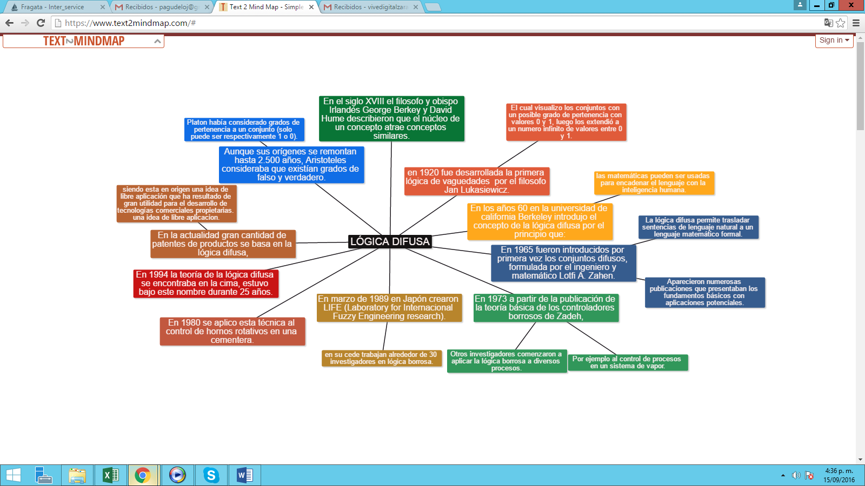[https://www.text2mindmap.com/#](https://www.text2mindmap.com/)

1. **Nombre 5 aplicaciones de la lógica difusa, que te parezcan importantes, da una breve descripción.**
2. Aplicación EDIMED, software muy importante que ayuda a los estudiantes de medicina a dar el diagnostico de una enfermedad.
3. Control de sistemas de trenes subterráneos, mantiene los trenes rodando, frenando y acelerando suavemente, parando con precisión sin sacudir a los pasajeros.
4. Control de sistema en tiempo real de compuertas en plantashidroeléctricas, para controlar la cantidad de agua que debe caer sobre la turbina.
5. Control de ascensores, mejoran la eficiencia en el procedimiento manual cuando grandes grupos esperan para usar el ascensor al mismo tiempo.
6. Reconocimiento de patrones y visión por ordenador, hace seguimiento a objetos con cámaras y reconocimiento de escritura manuscrita.
7. **¿Qué es la lógica booleana, para que sirve y cuales son opciones?**

**La lógica booleana** es una lógica de conjuntos que son los que quedan definidos por una palabra, es decir, conjuntos definidos por intención, por ejemplo si uso la palabra “psicoanálisis” esta recubre todo el conjunto de elementos, para el caso, de la página web en las que dicha palabra se encuentra incluida.

La lógica booleananos sirve para definir formas de intersección entre conjuntos.

Las principales opciones son:

* OR: se suman los conjuntos definidos por dos palabras,
* AND: se trata de la intersección de los conjuntos definidos por las dos palabras.
* NOT: en este caso, aquellas referencias que tengan la primera palabra y no la segunda, es decir, un primer conjunto, amputado de su parte común con otro.
* NEAR - como el AND pero con la exigencia suplementaria de una cercanía entre las palabras.

1. **Nombrar y dar un ejemplo de cada una de las operaciones entre conjuntos convencionales.**
2. **Unión:** La unión de conjuntos de representa con el símbolo U y puede hacerse con conjuntos infinitos y finitos, ejemplo:

X= {cuadrado, triangulo}, Y= {circulo elipse}; XUY= {cuadrado, triangulo, circulo, elipse}

1. **Intersección:** se define como el conjunto de elementos que están en el conjunto A y en el conjunto B, la intersección de dos conjuntos A y B se denota como A ∩ B. Ejemplo: A= {a, b, 1, 2, 3} y B= {3,4}; se tiene que A∩B= {3}.
2. **Complemento:** de un conjunto es otro conjunto que contiene todos los elementos que no están en el conjunto original.

Ejemplo: dados los siguientes conjuntos A= {1, 3, 5, 7,} U= {1, 3, 5, 7, 9, 11} entonces A**c**= {9,11}.

1. **Unión exclusiva o diferencia simétrica:** de dos conjuntos es una operación que resulta en otro conjunto, cuyos elementos son aquellos que pertenecen a alguno de los conjuntos iniciales, sin pertenecer a ambos a la vez.

Por ejemplo: la diferencia simétrica del conjunto de los números pares P y el conjunto de los cuadrados perfectos C es un conjunto D que contienen cuadrados impares y los pares no cuadrados:

P = {2,4,6,8,10,12,14,16} C= {1,4,9,16,25…} D= 1,2,6,8,9,10,12,14,16,18…}

La diferencia simétrica de conjuntos se denota por Δ por lo que P Δ C= D.

1. **Producto cartesiano:** de dos conjuntos Ay B es el conjunto A x B que contiene todos los pares ordenados (a, b) cuyo primer elemento pertenece a A y su segundo elemento pertenece a B. por ejemplo:

A={1,2} y B = {a, b} su producto cartesiano es: AxB= {(1,a) (1,b) (2,a)(2,b)}

1. **¿Qué son las leyes de Morgan, de un ejemplo de cada una?**

Las leyes de Morgan, permiten el cambio del operador de conjunción en operador de disyunción y viceversa. Las proposiciones conjuntivas o disyuntivas a las que se aplican las leyes de Morgan pueden estar afirmadas o negadas (en todo o en sus partes).

1. La primera ley de Morgan nos convierte un producto negado de x variables en la suma de las negaciones de dichas variables.

Por Ejemplo: f = ̴ (a* b * c) =(̴a + ̴ b + ̴ c)

1. La segunda ley de Morgan nos transforma una suma de x variables en un producto con cada una de esas variables negadas y a su vez toda la función negada.

Por Ejemplo: f = ̴ (a+b+c) =( ̴ a*̴ b*̴ c) 

**Conectores lógicos**: podemos formar nuevas proposiciones a partir de proposiciones dadas mediante el uso de conectivos lógicos:

A. ^ “y” conjunción. B. v “o” disyunción C. -> “si ---entonces” implicación.

D. <-> “si y solo si” doble implicación ­­­­E. ⌐”no” negación.

**Casos:**

¬(P ^ Q) ≡ (¬P v ¬Q) Si nos encontramos con una proposición conjuntiva totalmente negada, la ley de Morgan nos permite transformarla en una proposición disyuntiva con cada uno de sus miembros negados.

¬ (P v Q) ≡ (¬P ^ ¬Q) Si nos encontramos con una proposición disyuntiva totalmente negada, la ley de Morgan nos permite transformarla en una proposición conjuntiva con cada uno de sus miembros negados.

(P ^ Q) ≡ ¬ (¬ P v ¬ Q) Si nos encontramos con una proposición conjuntiva afirmada, la ley de Morgan nos permite transformarla en una proposición disyuntiva negada en su totalidad y en sus miembros.

(P v Q) ≡ ¬(¬P ^ ¬Q) Si nos encontramos con una proposición disyuntiva afirmada, la ley de Morgan nos permite transformarla en una proposición conjuntiva negada en su totalidad y en sus miembros

1. **¿Cuáles son las formas de representación de un conjunto difuso, cuales con sus ecuaciones?**

Un conjunto difuso se encuentra asociado por un valor lingüístico que está definido por una palabra, etiqueta lingüística o adjetivo, en los conjuntos difusos la función de pertenencia puede tomar valores del intervalo entre 0 y 1 y la transición del valor entre cero y uno es gradual y no cambia de manera instantánea como pasa con los conjuntos clásicos, un conjunto difuso en un universo en discurso puede definirse como:

$A=\{\left(x, µ_{A}\left(x\right)\right) |x∈U\}$

Donde $µ_{A}\left(x\right)$ es la función de pertenencia de la variable x, y U es el universo en discurso, cuando más cerca este la pertenencia del conjunto A al valor 1, mayor será la pertenencia delavariable x al conjunto A, los valores de pertenencia varían entre 0 (no pertenece en absoluto) y 1 (pertenece en total).

**Representación:** un conjunto difuso A puede representarse como un conjunto de pares de valores: cada elemento x € X con su grado de pertenencia a A, también puede ponerse como una suma de pares:

A= {A(x)/x, x € X} $A=\sum_{i=1}^{n}{A\left({ x}_{i}\right)}/ x_{i}$

(Los pares en los que A (${ x}_{i}$)=0, no se incluyen)

-Dado un conjunto difuso A, se define como alfa-corte de A, al conjunto de elementos que pertenecen al conjunto difuso A con grado mayor o igual que alfa, es decir:

* Aα = x ∈X µ Α {(x) ≥ α}

-Se define como alfa corte estricto al conjunto de elementos con grado de pertenencia estrictamente mayor que alfa, es decir:

* A α = x ∈X µΑ {( x ) > α}

-Grado de pertenencia estrictamente mayor que 0, o sea, al alfa-corte estricto de nivel 0.

* Soporte(A) = { x ∈X / µA (x) > 0

-Se define como núcleo de un conjunto difuso A, al conjunto nítido de elementos que tienen grado de pertenencia 1. (alfa-corte de nivel 1)

* Núcleo(A) = { x ∈X / µA (x) = 1 }

-Se define la altura de un conjunto difuso A como el valor más grande de su función de

Pertenencia.

-Se dice que un conjunto difuso está normalizado si y solo si su núcleo contiene algún elemento (o alternativamente, si su altura es 1), es decir:

* ∃ x ∈X µA (x) = 1

-El elemento x de U para el cual µF(x) = 0.5 se llama el punto de cruce.

Un conjunto difuso cuyo soporte es un único punto x de U y tal que la función de

Pertenencia de x es 1 (es decir, el soporte coincide con el núcleo y tienen un único punto)

se llama unconjunto difuso unitario (singleton).

**Ejemplo:** sea U el conjunto de todos los alimentos, entonces Frutas es un conjunto tal que µ (manzana)=1, µ (pargo)=0, de este modo, para definir un conjunto nítido A podemos utilizar la función depertenencia dada por:

µΑ(x) = $\left\{\left\{\begin{aligned}0 si x ∉ A \\ 1 si x ∈A\end{aligned}\right.\right.$

1. ¿**Qué es la lógica simbólica, que son proposiciones y que son las tablas de verdad? Dar un ejemplo.**

* **Lógica Simbólica:** también llamada lógica de primer orden, es el acto de la creación de un "lenguaje" artificial para hacer frente a los complejos argumentos lógicos, es una de las formas más simples de la lógica, su propósito es ahorrar tiempo en la argumentación y ayudar aprevenir la confusión, imprecisión y la ambigüedad de la palabra.

**Ejemplo:** sean p = “él es delgado” y q= “él es alto” los siguientes enunciados en forma simbólica son:

1. Él es delgado y alto simbólico: a) p ˄ q
2. Él es alto pero no delgado b) q ˄¯p¯
3. Él no es bajo ni delgado c) ¯q¯˄¯p¯
4. Es falso que es delgado y alto d)F <=> (p˄ q)

* **Proposiciones:** son declaraciones que no se pueden descomponer sin pérdida de significado, se representan como A = B, B = C, siendo A,B y C símbolos de declaraciones no refutables, dentro de estas proposiciones son operadores, "y", "o", "si ... entonces" "si sólo si" e "implica", que actúan como bloques de conexión.

**Ejemplo**: la preposición, Paulo vendrá a la fiesta sólo si Marta está ahí, “sólo si" actúa como un operador, si la proposición "Marta no está en la fiesta" es verdad, entonces la proposición "Paulo no está en la fiesta" está implícita.

* **Tablas de la verdad o tabla de valores de verdad:** es una tabla que muestra el valor de la verdad de una proposición,se emplean en la lógica para determinar los posibles valores de verdad de una expresión o proposición. dado que en la lógica

proposicional se opera sólo sobre dos valores de verdad, verdadero (V) y falso (F) para cualquier expresión existe un número finito de valuaciones posibles que

se pueden tabular, la tabla de verdad de una expresión con n variables proposicionales tiene 2n filas existen tablas de verdad:

* **Negación**: Consiste en cambiar el valor de verdad de una variable proposicional.

|  |  |
| --- | --- |
| p | ¬ P |
| V | F |
| F | V |

* **Disyunción**: La sentencia será verdadera cuando una o ambas variables proposicionales sean verdaderas.

|  |  |  |
| --- | --- | --- |
| p | q | p v q |
| V | V | V |
| V | F | V |
| F | V | V |
| F | F | F |

* **Conjunción**:La sentencia será verdadera sólo cuando ambas variables proposicionales sean verdaderas.

|  |  |  |
| --- | --- | --- |
| p | q | p ^ q |
| V | V | V |
| V | F | F |
| F | V | F |
| F | F | F |

* **Condicional:** La sentencia será verdadera cuando se cumpla si es válido p entonces lo es q.

|  |  |  |
| --- | --- | --- |
| p | q | p 🡪 q |
| V | V | V |
| V | F | F |
| F | V | V |
| F | F | V |

* **Bicondicional:** La sentencia será verdadera cuando ambas variables proposicionales sean iguales.

|  |  |  |
| --- | --- | --- |
| p | q | http://www.monografias.com/trabajos51/inteligencia-artificial/ia6.jpg |
| V | V | V |
| V | F | F |
| F | V | F |
| F | F | V |

* **Disyunción exclusiva:** La sentencia será verdadera sólo cuando sólo una de las dos variables proposicionales sea verdadera, pero no las dos.

|  |  |  |
| --- | --- | --- |
| p | q | http://www.monografias.com/trabajos51/inteligencia-artificial/ia7.jpg |
| V | V | F |
| V | F | V |
| F | V | V |
| F | F | F |

**EJEMPLO:** Carlos es sociólogo **o** Laura es antropóloga, **entonces** Carlos **no** es sociólogo, **si solo si** Laura es antropóloga: (p V q) 🡪(¬ P<--> r)

|  |  |  |  |  |  |  |
| --- | --- | --- | --- | --- | --- | --- |
| p | q | r | ̴ p | (p V q) | (¬ P<--> r | (p V q) 🡪(¬ P<--> r) |
| V | V | V | F | V | F | F |
| V | V | F | F | V | V | V |
| V | F | V | F | V | F | F |
| V | F | F | F | V | V | V |
| F | V | V | V | V | V | V |
| F | V | F | V | V | F | F |
| F | F | V | V | F | V | V |
| F | F | F | V | F | F | V |

1. **¿Qué es una tautología, dar un ejemplo?**

Es una proposición cuya tabla de verdad siempre es V para todos los casos posibles, independientemente de los valores de verdad de las proposiciones que la componen, por ejemplo: la proposición A => (A v B) es verdadera para todas las posibles asignaciones de valores de verdad de las proposiciones A y B, tal y como lo podemos ver en su tabla de la verdad.

|  |  |  |  |
| --- | --- | --- | --- |
| **A** | **B** | **A v B** | **A => (A v B)** |
| V | V | V | V |
| V | F | V | V |
| F | V | V | V |
| F | F | F | V |

1. ¿**Cuáles son las operaciones que se pueden realizar en la lógica difusa empleando conjuntos difusos?**

Se pueden definir las operaciones de unión, intersección, complemento.

* **Complemento**: Dado un conjunto A, el conjunto complementario de A está formado por los elementos del universo que no pertenecen a A. En el caso difuso, este conjunto vendrá definido por una función de pertenencia que se calcula para cada elemento a partir de su pertenencia al conjunto A.

Es decir: ${¬A :f}_{¬A (x)}=1- f_{A }(x)$

* **Intersección:** en el caso difuso el problema consiste en determinar el grado de pertenencia al conjunto intersección, conocido el grado de pertenencia a cada uno de los conjuntos originales, se supone:

${A∩B :f}_{A ∩ B}\left(x\right)=\min{ \{}f_{A }\left(x\right),f_{B }(x)$}

* **Unión:** al igual que en el caso anterior podemos declarar una axiomática intuitiva para la unión de dos conjuntos difusos sea:

${A∪B :f}_{A ∪ B}\left(x\right)=\max{ \{}f_{A }\left(x\right),f_{B }(x)$}

1. **Mostrar a través de un ejemplo la representación gráfica de un sistema difuso.**

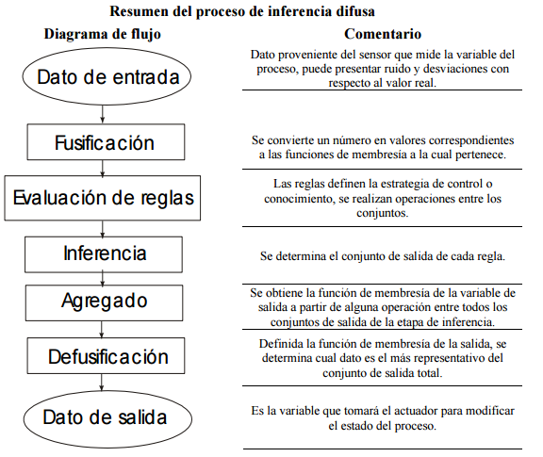

1. **¿Cuáles son las propiedades de los conjuntos difusos?**

* **Conjunto vacío:** un conjunto difuso es vacío, si su función de pertenencia es siempre 0.

$fA\left(x\right)=0 ∀x∈D$

* **Igualdad:** dos conjuntos difusos, definidos en el mismo universo D, son iguales si tienen la misma función de pertenencia:

$A=B sii fA\left(x\right)=fB\left(x\right), ∀x∈D$

* **Inclusión:** un conjunto difuso, A, esta incluido en otro B, si su función de pertenencia toma valores más pequeños:

$A⊆Bsii fA\left(x\right)≤=fB \left(x\right), ∀x∈D$

1. **Definir e implementar las siguientes funciones:**
2. 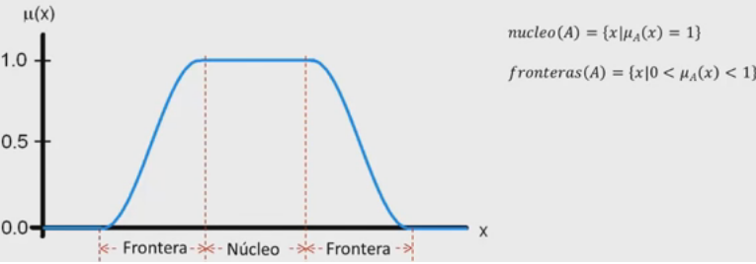**Función Membresía:**es una forma de representar gráficamente un conjunto borroso sobre un universo. Función de Membresía: La función de membresía es la agrupación de conjuntos difusos correspondientes a una sola variable lingüística, asociada a su grado de pertenencia o membresía dentro del intervalo 0 - 1.
3. 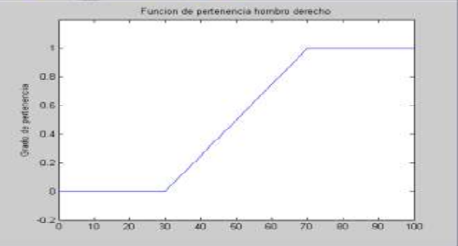**Función Hombro:** en este tipo de funciones se inicia en un valor unitario y se desciende con constante saliente hasta alcanzar el valor de cero, hay función hombro derecho e izquierdo.

Función de pertenencia hombro derecho.

1. **Función Triangular:**Definida mediante el límite inferior a, el superior b y el valor modal m, tal que a<m<b. la función no tiene por qué ser simétrica.

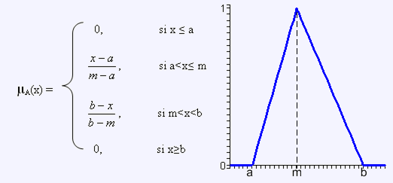

1. 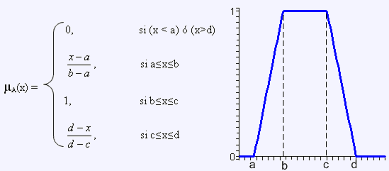**Función Trapecio o pi: Definida** por sus límites inferior **a**, superior **d**, y los límites de soporte inferior **b** y superior **c**, tal que **a<b<c<d**.
2. **Función s o sigmoidal:**

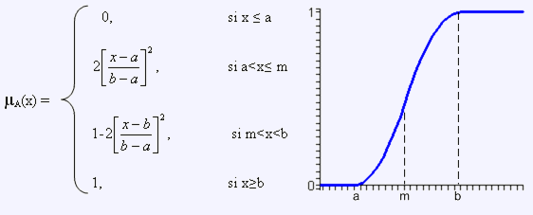Definida por sus límites inferior **a**, superior **b** y el valor **m** o punto de inflexión, tales que **a<m<b**. El crecimiento es más lento cuanto mayor sea la distancia **a-b**. Para el caso concreto de **m=(a+b)/2**, que es lo usual, se obtiene la siguiente gráfica.

1. **Función de Saturación:**tienen un valor de 0 hasta cierto punto y después crece con pendiente constante hasta alcanzar el valor 1, en donde se estaciona, esta función es similar a la función S o sigmoidal, el segmento de subida en una línea recta.
2. **¿Qué son los números difusos?**

Un número difuso es una extensión de un número regular en el sentido que no se refiere a un único valor sino a un conjunto de posibles valores, que varían con un peso de 0 y 1, llamado función miembro. Un número difuso es así un caso especial de un conjunto difuso convexo. Los números difusos son una extensión de los números reales, los cálculos con los números difusos permiten la incorporación de incertidumbre en parámetros, propiedades, geometría, condiciones generales, entre otras.

1. **¿Qué son las relaciones nítidas y difusas?**

* **Relación nítida:** el concepto de relación nítida juega un papel fundamental en la teoría de conjuntos, puesto que a partir de él se derivan conceptos tan importantes como el de aplicación o función. Además mediante su generalización se llega al concepto de **relación difusa,** que es una de las bases del razonamiento aproximado, parte esencial de todo sistema de inferencia difusa.
* **Relación difusa:**describe el grado de asociación o interacción entre los elementos de dos o más conjuntos, siguen ciertas características que permiten establecer diferentes grados de valor relación en cada una de ellas, la relación difusa puede representarse mediante una matriz relacional difusa, cuyos elementos toman valores en el intervalo [0, 1].

1. ¿**Qué son reglas difusas, cuáles existen?**

Las reglas difusas de un sistema lógico difusorepresentan el conocimiento del sistema, usan variables lingüísticas como vocabulario para expresar. La mayoría de los sistemas difusos usan la generación de reglas para representar la relación entre variables lingüísticas y derivar acciones a partir de entradas.

**Las reglas que existen son:**

ENTONCES (THEN) esto-otro

SI (IF) tal cosa

La parte del SI (IF) puede constituirse de una o más precondiciones vinculadas por conjunciones lingüísticascomo Y (AND) y O (OR).

**BIBLIOGRAFIA**

* Sucesos lógica difusa, conjuntos convencionales consultado el 16 de septiembre de 2016 <http://casanchi.com/casanchi_2001/difusa01.htm>
* Sucesos lógica difusa, consultado el 16 de septiembre de 2016

<http://www.monografias.com/trabajos98/introduccion-logica-borrosa-o-difusa/introduccion-logica-borrosa-o-difusa.shtml>

* Aplicaciones lógica difusa consultado el 17 de septiembre de 2016, <http://www.ilustrados.com/tema/11777/logica-difusa-Caracteristicas-aplicaciones-.html>
* Lógica booleana consultado el 17 de septiembre de 2016 <http://www.psiconet.com/enlaces/internet/boole.htm>
* Leyes de Morgan consultada 21 de septiembre de 2016 <https://www.ecured.cu/Leyes_de_Morgan>

<http://bactering.blogspot.com.co/2010/12/leyes-de-morgan.html>

* Lógica simbólica, preposiciones y tabla de la verdad consultado 21 de septiembre de 2016 <http://www.ehowenespanol.com/logica-simbolica-info_241227/>

<http://html.rincondelvago.com/logica_20.html>

<http://www.monografias.com/trabajos51/inteligencia-artificial/inteligencia-artificial2.shtml>

* Representación de un conjunto consultado el 22 de septiembre de 2016

<http://www.lcc.uma.es/~ppgg/FSS/FSS1.pdf>

<http://catarina.udlap.mx/u_dl_a/tales/documentos/lmt/ramirez_r_o/capitulo3.pdf>

<file:///C:/Users/Administrador/Downloads/Cap1_ConjuntosDifusos.pdf>

* Operaciones empleando conjuntos difusos, consultado el 24 de septiembre de 2016,<http://ccia.ei.uvigo.es/docencia/MRA/0910/apuntes/LogicaDifusaMRA.pdf>

<http://www.lcc.uma.es/~eva/aic/apuntes/fuzzy.pdf>

* Representación gráfica de conjunto difuso consultada el 24 de septiembre de 2016 <http://www.biblioteca.udep.edu.pe/bibvirudep/tesis/pdf/1_185_184_133_1746.pdf>
* Propiedades de conjuntos difusos consultada el 24 septiembre 2016

<http://ccia.ei.uvigo.es/docencia/MRA/0910/apuntes/LogicaDifusaMRA.pdf>

* Números difusos consultado el 25 de septiembre de 2016 <https://es.wikipedia.org/wiki/N%C3%BAmero_difuso>
* Relaciones nítidas y difusas, consultado el 25 de septiembre de 2016

<http://www.tdx.cat/bitstream/handle/10803/6914/03_masCasals_capitol_2.pdf?sequence=3>

* Funciones, consultado el 26 de septiembre de 2016.

<http://www.dma.fi.upm.es/recursos/aplicaciones/logica_borrosa/web/tutorial_fuzzy/contenido3.html>

<http://logica-difusa.blogspot.com.co/2012/06/que-es-inteligencia-artificial-estudia.html>